7. ZÁKLADNÍ TYPY DYNAMICKÝCH SYSTÉMŮ
7.1. SPOJITÉ SYSTÉMY
Téměř všechny fyzikálně realizovatelné spojité lineární systémy (kromě systémů s dopravním zpožděním) lze vytvořit z prvků tří typů:
- proporcionálních členů (ideálních zesilovačů);
- integrátorů;
- součtových členů (sumátorů);
Zatímco první dva členy jsou unární, tj. mají jeden vstup a jeden výstup a integrátor má i dynamické vlastnosti, má součtový člen více vstupů a jeden výstup a podobně jako proporcionální člen má přenosové vlastnosti konstantní bez ohledu na frekvenci přenášených členů.
Příklad:
Určete realizační schéma systému popsaného diferenciální rovnicí
a₁y‘(t)+a₀y(t) = x (t), | (7.1)
Řešení:
Převeďme zadanou diferenciální rovnici do tvaru
a₁y‘(t) = x (t) - a₀y(t) | (7.2)
a dále
y‘(t) = x (t)/a₁ - a₀y(t)/a₁ | (7.3)
Tato rovnice znamená, že derivace výstupní proměnné (její hodnotu dostaneme, když y‘(t) integrujeme) je rovna rozdílu váhovaných hodnot vstupní a výstupní veličiny. Realizační schéma proto vypadá tak, jak je zobrazeno na obr.7-1. Z tohoto schématu vyplývá, že byly opravdu použity členy tří typů - násobení konstantou (proporcionální člen), integrátor a součtový člen.
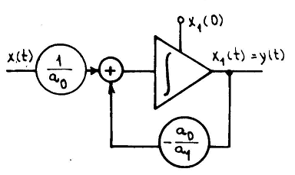
Obr.7-1 Realizační schéma systému podle rov.(7.1)

Kromě těchto tří základních realizačních prvků existují další základní typové členy s určitými typovými vlastnostmi. Jsou to zejména:
- systém se setrvačností 1. řádu;
- derivační systém;
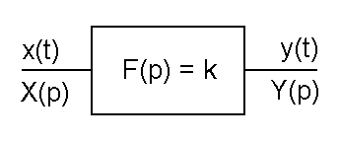
Obr.7-2 Proporcionální člen
- statický systém 2. řádu;
- systém s dopravním zpožděním.
7.1.1. Proporcionální člen
Proporcionální člen (obr.7-2) je určen rovnicí
y(t) = k.x(t) | (7.4)
Z definiční rovnice plyne, že obrazová přenosová funkce je definována vztahem
F(p) = Y(p)/X(p) = k | (7.5)
a frekvenční přenosová funkce
H(ω) = Y(ω)/X(ω) = k | (7.6)
Frekvenční přenosová funkce tedy není závislá na frekvenci, frekvenční charakteristiky jsou zobrazeny na obr.7-3.
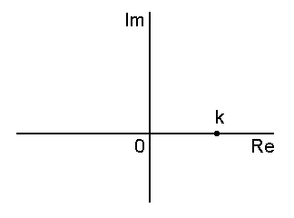  a) | 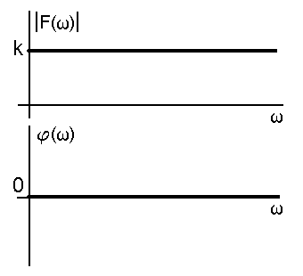  b)
Obr.7-3 Frekvenční charakteristiky proporcionálního členu - a) v komplexní rovině; b) modulová a fázová frekvenční charakteristika
Další způsoby popisu proporcionálního členu:
impulsní charakteristika - Diracův impuls s mocností k;
přechodová charakteristika - skoková funkce s výškou skoku k;
nuly a póly přenosové funkce - neexistují.
7.1.2. Integrační člen
Chování integračního členu určuje diferenciální rovnice
y‘(t) = k_{i}.x(t) | (7.7)
která přechází po Laplacově transformaci do tvaru
p.Y(p) – y(0) = ki.X(p) | (7.8)
a z toho je obrazová přenosová funkce (za předpokladu nulové počáteční podmínky - y(0) = 0)
$$F(p)=\frac{Y(p)}{X(p)}=\frac{k_{i}}{p}=\frac{1}{T_{i}\text{.}p}$$ | (7.9)
kde k_{i} nazýváme zesílení a T_{i} je časová konstanta integrátoru.
Frekvenční přenosová funkce je
$$F(ω)=\frac{Y(ω)}{X(ω)}=\frac{k_{i}}{jω}=−j\frac{k_{i}}{ω}$$ | (7.10)
a tedy frekvenční charakteristiky mají průběh jak je zobrazeno na obr. 7-4. Bodeho logaritmická modulová charakteristika je vyjádřena rovnicí
$${\left|F(ω)\right|}_{\text{dB}}=\text{20}\text{.}\text{log}\left|F(ω)\right|=\text{20}\text{log}k_{i}−\text{20}\text{log}ω$$ | (7.11)
Tato funkce má tedy v logaritmických souřadnicích přímkový průběh, s frekvencí klesá (záporný druhý člen) se sklonem 20 dB na dekádu a pro úhlový kmitočet ω = 1 nabývá hodnoty 20logk_{i}.
Impulsní charakteristika je popsána vztahem
$g(t)=L^{\text{-1}}\left\{F(p)\right\}=k_{i}\text{.}σ(t)$$g(t)=L^{\text{-1}}\left\{F(p)\right\}=k_{i}\text{.}σ(t)$, | (7.12)
má tedy tvar skokové funkce o výšce k_{i} a přechodová charakteristika
$$h(t)=L^{\text{-1}}\left\{F(p)\text{.}\frac{1}{p}\right\}=k_{i}\text{.}t=\frac{1}{T_{i}}\text{.}t$$ | (7.13)
je lineárně rostoucí funkce se směrnicí rovnou převrácené hodnotě časové konstanty integrátoru.
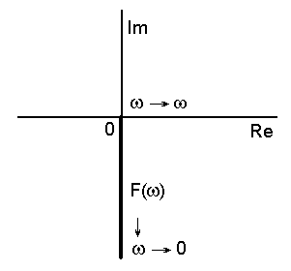  a) | 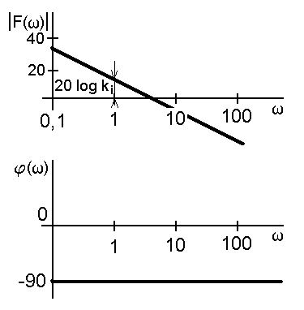  b)
Obr.7-4 Frekvenční charakteristiky proporcionálního členu - a) v komplexní rovině; b) modulová a fázová frekvenční charakteristika v logaritmických souřadnicích
7.1.3. Systém 1. řádu se setrvačností
Systém tohoto typu nazýváme též zpožďující člen 1. řádu, aperiodický člen, případně statický člen 1. řádu.
Definiční diferenciální rovnice je
$g(t)=L^{\text{-1}}\left\{F(p)\right\}=k_{i}\text{.}σ(t)$a₁y‘(t) + a₀y(t) = x(t), | (7.14)
případně jsou-li
T = a1/a0; k = 1/a0 | (7.15)
kde T je časová konstanta a k zesílení systému, nabývá diferenciální rovnice tvaru
T.y‘(t) + y(t) = k.x(t). | (7.16)
Operátorová přenosová funkce je za předpokladu nulové počáteční podmínky
$$F(p)=\frac{k}{T\text{.}p+1}$$ | (7.17)
a frekvenční přenosová funkce
$F(ω)=\frac{k}{jωT+1}$. | (7.18)
Z toho plyne, že její reálná a imaginární část jsou
$\text{Re}\left(F(ω)\right)=\frac{k}{ω^{2}T^{2}+1}$ a $\text{Im}\left(F(ω)\right)=\frac{−ωT\text{.}k}{ω^{2}T^{2}+1}$. | (7.19)
a frekvenční charakteristika v komplexní rovině má tvar půlkružnice ve 4. kvadrantu komplexní roviny a je zobrazena na obr.7-5.
Modulová logaritmická (Bodeho) frekvenční charakteristika je dána výrazem
${\left|F(ω)\right|}_{\text{dB}}=\text{20}\text{log}\left|(F(ω)\right|=\text{20}\text{log}k−\text{20}\text{log}\sqrt{T^{2}ω^{2}+1}$. | (7.20)
který aproximujeme lomenou přímkou s bodem zlomu pro  = 1/T. Pro ω « 1/T je (Tω)² «1 a tedy
$${\left|F(ω)\right|}_{\text{dB}}=\text{20}\text{log}k$$ | (7.21)
má konstantní hodnotu bez ohledu na kmitočet.
Naopak, pro ω » 1/T je (Tω)² »1 a tedy
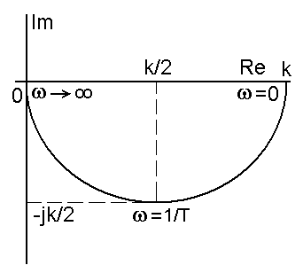

Obr.7-5 Frekvenční charakteristika v komplexní rovině systému 1. řádu se setrvačností
$${\left|F(ω)\right|}_{\text{dB}}=\text{20}\text{log}k−\text{20}\text{log}Tω$$ | (7.21)
je klesající přímka se sklonem 20 dB/dek.
Fázová frekvenční charakteristika je dána vztahem
$$\begin{aligned}ϕ(ω)=\text{arctg}\frac{\text{Im}(F(ω))}{\text{Re}(F(ω))}= \\ =\text{arctg}(−ωT)=−\text{arctg}(ωT)\end{aligned}$$ | (7.22)
v rozsahu od 0 do -90° pro 0 ≤ ω < ∞, jak plyne i z frekvenční charakteristiky v komplexní rovině (obr.7-5).
Průběh obou Bodeho frekvenčních charakteristik je na obr. 7-6.
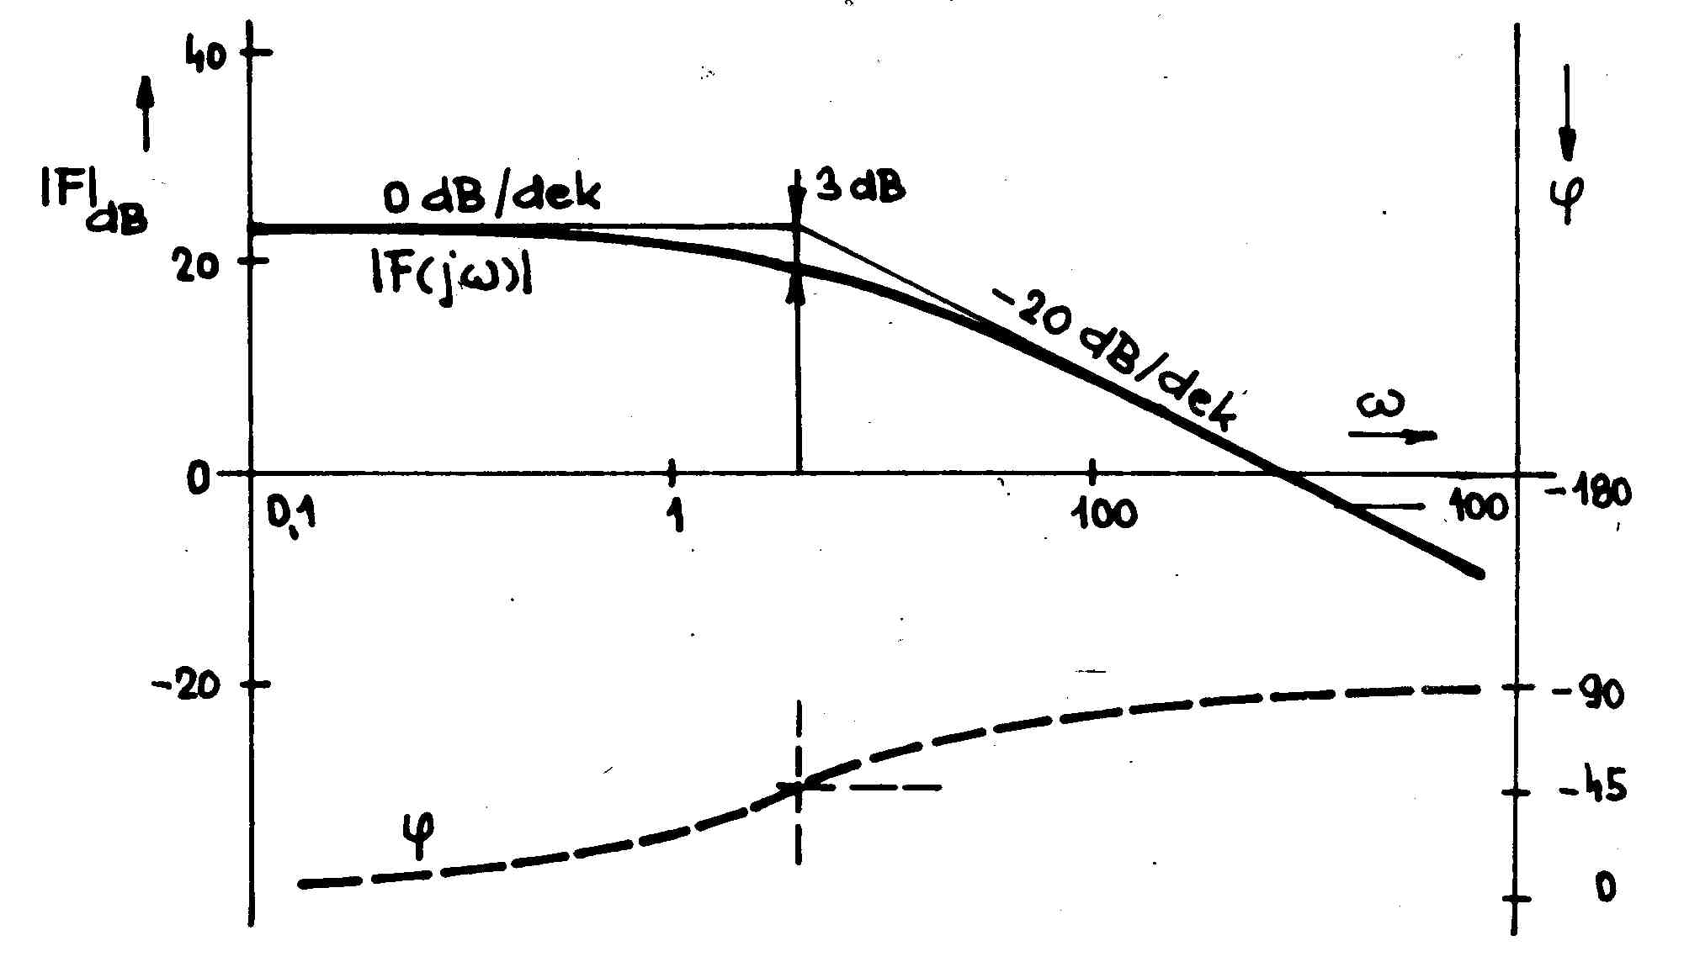
Obr.7-6 Bodeho frekvenční charakteristiky systému 1. řádu se setrvačností
Impulsní charakteristika je dána vztahem
$$g(t)=L^{\text{-1}}\left\{F(p)\right\}=L^{\text{-1}}\left\{\frac{k}{\text{Tp}+1}\right\}=\frac{k}{T}\text{.}e^{{−t}/T}$$ | (7.23)
a přechodová charakteristika vztahem
$h(t)=L^{\text{-1}}\left\{\frac{1}{p}\text{.}F(p)\right\}=L^{\text{-1}}\left\{\frac{k}{p(\text{Tp}+1)}\right\}=k\text{.}(1−e^{{−t}/T})$. | (7.24)
Jejich průběhy jsou na obr. 7-7.
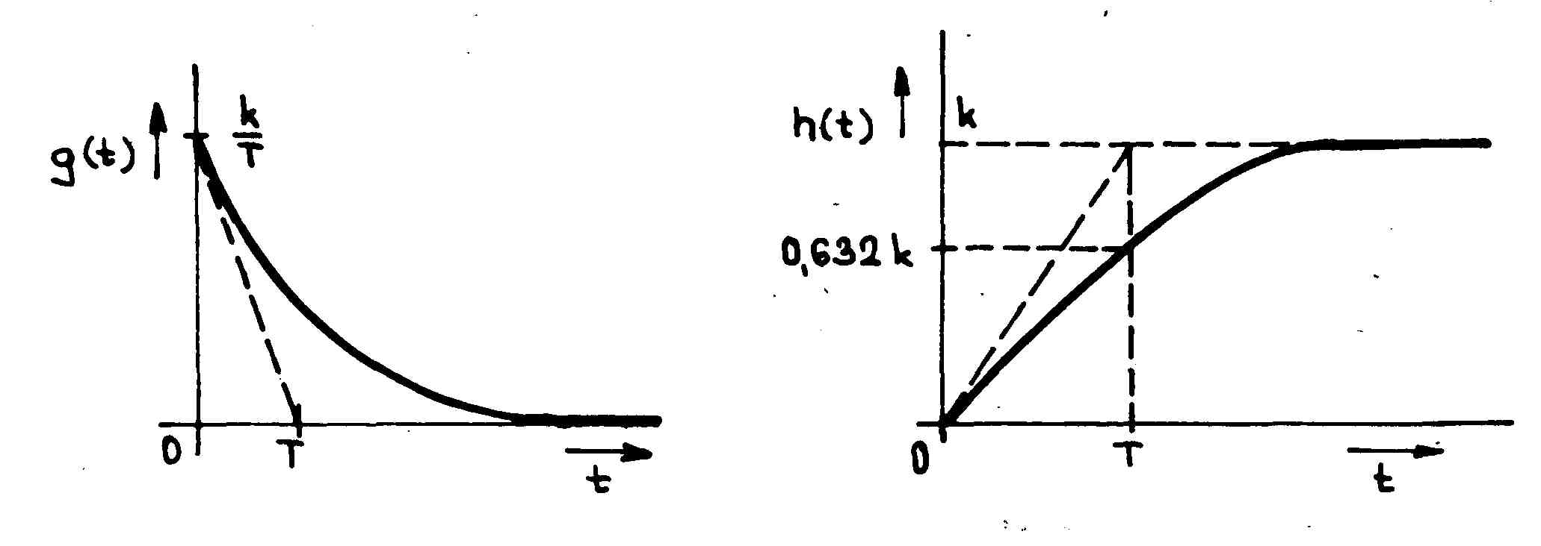
Obr.7-7 Impulsní a přechodová charakteristika systému 1. řádu se setvačností
7.1.4. Derivační systém
Definiční diferenciální rovnice derivačního systému má tvar
y(t) = kd.x‘(t) | (7.25)
a jeho obrazová přenosová funkce
F(p) = Y(p)/X(p) = k_{d}.p | (7.26)
To znamená, že má jednu nulu v počátku komplexní roviny. Tato přenosová funkce je v konfliktu s dříve vysloveným předpokladem, že řád čitatele racionální lomené přenosové funkce musí být menší či maximálně roven řádu jmenovatele. V tomto případě je řád čitatele roven 1, řád jmenovatele je nulový. Znamená to, že jestliže se vstup změní skokem, měl by být výstup úměrný Diracovu impulsu, což neumíme realizovat (nekonečně vysoký impuls s nekonečně krátkou dobou trvání).
Frekvenční přenosová funkce je
$F(ω)=\frac{Y(ω)}{X(ω)}=jωk$. | (7.27)
To znamená, že průběh frekvenční charakteristiky v komplexní rovině je totožný s kladnou imaginární osou, jak je znázorněno na obr.7-8.
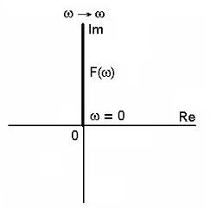 | 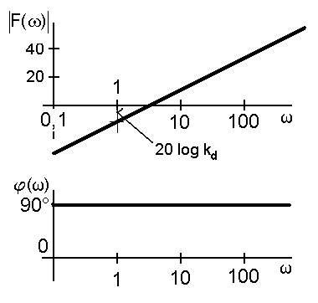
Obr.7-8 Frekvenční charakteristika v komplexní rovině a Bodeho frekvenční charakteristiky ideálního derivačního systému.
Modulová logaritmická frekvenční charakteristika je určena funkcí
${\left|F(ω)\right|}_{\text{dB}}=\text{20}\text{.}\text{log}\left|F(ω)\right|=\text{20}\text{log}k_{d}+\text{20}\text{log}ω$. | (7.28)
To znamená, že v logaritmických souřadnicích má tato funkce tvar rostoucí přímky se směrnicí 20 dB/dek. Fázová charakteristika je nezávislá na frekvenci a nabývá hodnoty 90°.
Impulsní charakteristika je určená vztahem
$g(t)=L^{\text{-1}}\left\{F(p)\right\}=L^{\text{-1}}\left\{k_{d}\text{.}p\right\}$. | (7.29)
a přechodová charakteristika
$g(t)=L^{\text{-1}}\left\{\frac{1}{p}F(p)\right\}=L^{\text{-1}}\left\{\frac{1}{p}k_{d}\text{.}p\right\}=k_{d}$. | (7.30)
To znamená, že impulsní charakteristika má tvar tzv. Diracova impulsu 2. řádu (nekonečně vysokého a nekonečně krátkého impulsu, který nabývá obou polarit - obr.7-9) a přechodová charakteristika tvar Diracova impulsu s mocností k_{d}.
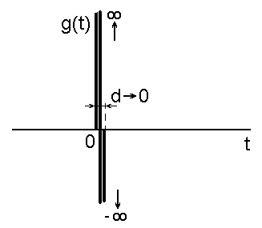 | 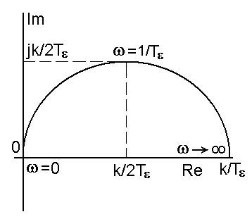
Obr.7-9 Impulsní odezva ideálního derivačního systému | Obr.7-10 Frekvenční charakteristika reálného derivačního článku v komplexní rovině
7.1.5. Reálný derivační systém
Každý reálný derivační článek je zatížen určitou setrvačností, proto jeho přenosová funkce je alespoň ve tvaru
$F(p)=\frac{k_{d}\text{.}p}{T_{ε}\text{.}p+1}$, | (7.31)
kde T_{ε} je malá časová konstanta.
Frekvenční charakteristika je popsána vztahem
$F(ω)=\frac{k_{d}\text{.}jω}{T_{ε}\text{.}jω+1}$, | (7.32)
a její průběh v komplexní rovině má tvar podle obr.7-10.
Modulová frekvenční charakteristika v logaritmických souřadnicích je popsána vztahem
${\left|F(ω)\right|}_{\text{dB}}=\text{20}\text{.}\text{log} \left|F(ω)\right|=\text{20}\text{log}k_{d}+\text{20}\text{log}ω−\text{20}\text{log}\sqrt{ω^{2}T_{ε}^{2}+1}$, | (7.33)
který aproximujeme lomenou přímkou s bodem lomu pro  = 1/T_{e}. pro ω«1/Tε je
|F(ω)|dB = 20log(kd) + 20 log(ω) | (7.34)
a pro ω»1/Tε je
|F(ω)|dB = 20log(kd) + 20 log(ω) - 20 log(T_{ε} ). | (7.35)
Tomu odpovídá průběh (včetně fázové charakteristiky) zobrazený na obr.7-11.
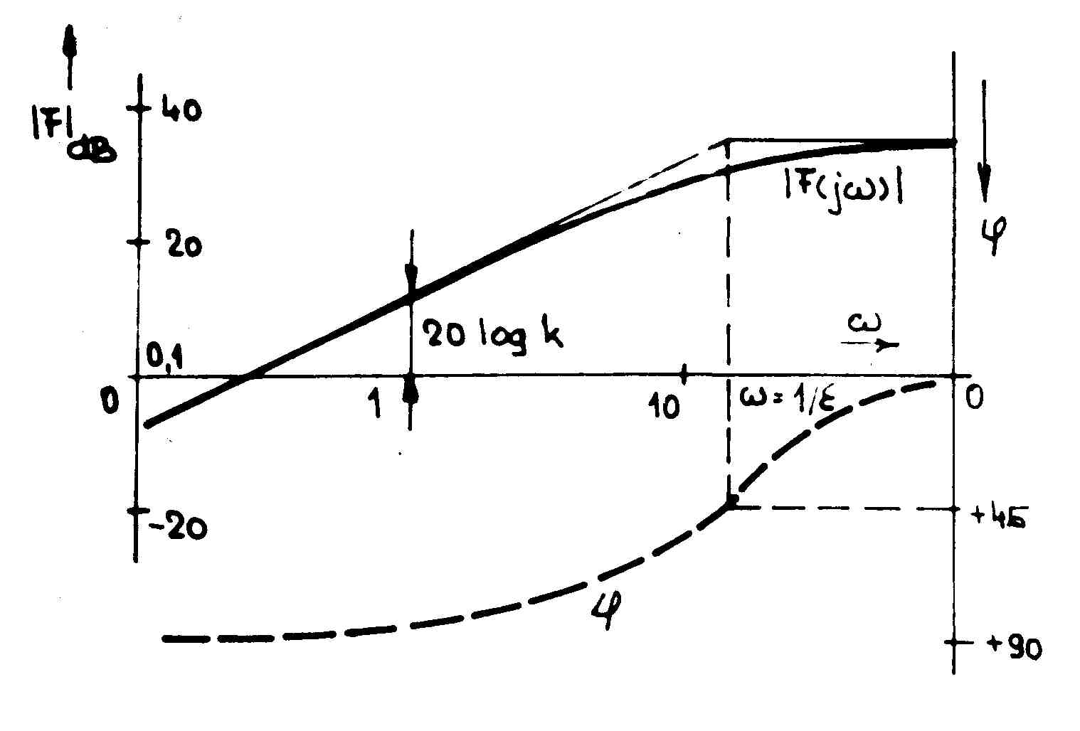 | 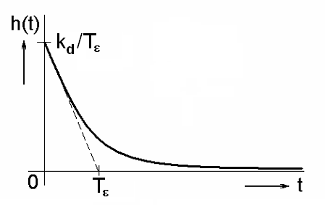
Obr.7-11 Modulová a fázová Bodeho frekvenční charakteristika reálného derivačního článku | Obr.7-12Přechodová charakteristika reálného derivačního článku
Impulsní charakteristika tohoto systému je popsána vztahem
$$g(t)=L^{\text{-1}}\left\{F(p)\right\}=L^{\text{-1}}\left\{\frac{k_{d}\text{.}p}{T_{ε}p+1}\right\}$$ | (7.36)
a přechodová charakteristika vztahem (obr.7-12)
$$h(t)=L^{\text{-1}}\left\{\frac{1}{p}F(p)\right\}=L^{\text{-1}}\left\{\frac{k_{d}}{T_{ε}p+1}\right\}=\frac{k_{d}}{T_{ε}}e^{{−t}/{T_{ε}}}$$ | (7.37)
7.1.6. Statický systém 2. řádu
Tento systém je popsán diferenciální rovnicí ve tvaru
a₂y“(t) + a₁y‘(t) + a₀ = x(t), | (7.38)
čemuž odpovídá obrazová přenosová funkce ve tvaru
$$F(p)=\frac{Y(p)}{X(p)}=\frac{1}{a_{2}p^{2}+a_{1}\text{.}p+a_{0}}$$ | (7.39)
nebo
$F(p)=\frac{k}{T^{2}p^{2}+2Tξ\text{.}p+1}$, | (7.40)
kde k = 1/a₀ je zesílení systému, $T=\sqrt{a_{2}/a_{0}}$je jeho časová konstanta a $ξ=\frac{a_{1}}{2\sqrt{a_{0}a_{2}}}$ jeho poměrné tlumení.
Chování tohoto systému závisí především na pozicích pólů přenosové funkce, přičemž rozlišujeme tři následující situace:
- reálné různé póly;
- reálné násobné póly;
- komplexně sdružené póly.
Charakteristické tvary odezev systému byly zobrazeny v kap.5.2.3 na obr.5-2.

